**Тестовое задание**

**1.** **Дано ТЗ:**

Есть программа, которая автоматизирует складские процессы. В программу уже был добавлен некоторый склад (например, склад IKEA). На реальном складе IKEA появилась новая дополнительная ячейка для хранения товаров, соответственно, эту ячейку нужно добавить в программу.

На данном скриншоте представлено окно для создания ячейки в программе. Напишите чек-лист для smoke-тестирования функционала этого окна.

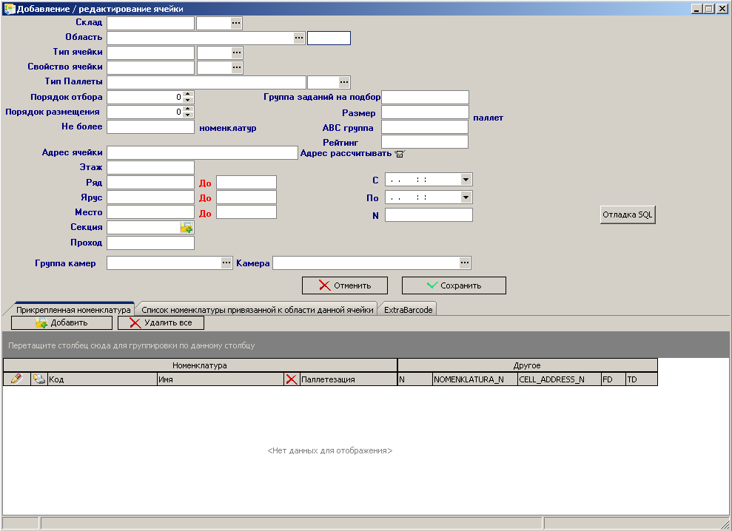

**Задание №1**

1.Проверить выпадающие списки.

2.Проверить кнопки “Отменить” , “Сохранить”, “Отладка SQL”, “Добавить”, “Удалить все”

3.Заполнить все поля ячейки валидными данными и добавить ячейку в программу.

5.Заполнить все поля ячейки не валидными данными и добавить ячейку в программу.

5.Не заполнять поля и добавить ячейку в программу.